**SVEUČILIŠTE U RIJECI  
ODJEL ZA INFORMATIKU**

**Preddiplomski studij informatike**

**Seminarski rad iz kolegija  
OSNOVE INFORMATIKE**

**SEMINARSKI RAD U PYTHONU**

**Autor: Marino Linić**

Mentorica: Prof. dr. sc. Sanda Martinčić-Ipšić

U Rijeci, siječnja 2020.

**Sadržaj**

**Prvi dio seminara (Prvi_dio—Analiza_frekvencija.py)** 3

**Rezultati i opis** 3

**Opis funkcija** 3

**Histogram – dodatni bodovi** 3

**Drugi dio seminara (Drugi_dio—Analiza_numerickih_podataka.py)** 4

**Opis** 4

**Rezultati** 4

**Modul** 4

**Funkcije** 4

**Proizvoljni grafikon – dodatni bodovi** 5

# **Prvi dio seminara (Prvi_dio—Analiza_frekvencija.py)**

## **Rezultati i opis**

Algoritam je napravljen na taj način da pomoću regularnih izraza traži i ispisuje navedene uvjete.

Rezultati koji se ispišu u programu su sljedeći:

Ukupan broj riječi: 2359

Ukupan broj razmaka: 2285

Ukupan broj brojeva: 159

Ukupan broj riječi koje počinju s prvim slovom imena studenta: 65

Ukupan broj riječi koje završavaju s prvim slovom prezimena studenta: 13

## **Opis funkcija**

Prva funkcija, elementi(x), služi za prebrojavanje elemenata u listi za navedene uvjete pomoću len() funkcije. Ona se koristi na kraju kada se brojevi ispisuju.

Druga funkcija sadrži de facto cijeli algoritam i u konačnici se poziva kako bi se program pokrenuo.

## **Histogram – dodatni bodovi**

Načinjeni histogram izgleda ovako i predstavlja broj riječi s određenim duljinama:

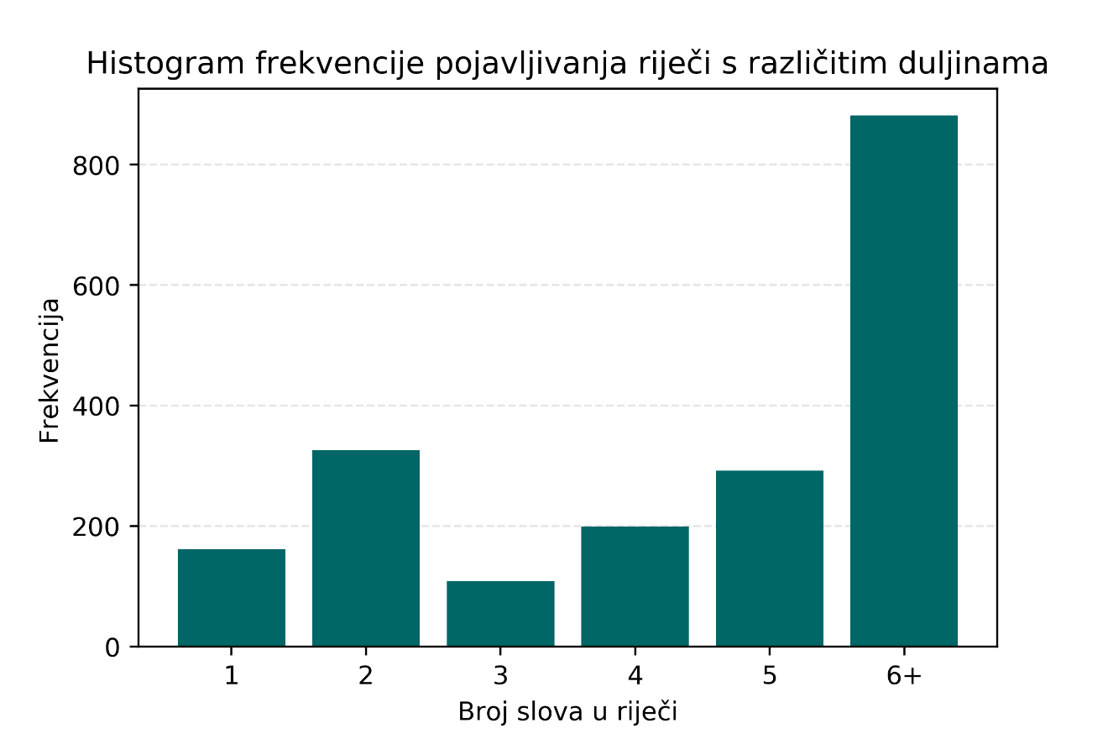

# **Drugi dio seminara (Drugi_dio—Analiza_numerickih_podataka.py)**

## **Opis**

Program je načinjen da usporedi broj imigranata iz inozemstva u 3 odabrane godine: 2011., 2015. i 2018. Koriste se „while“ petlje da se iz unesene liste koja sadrži podatke i CSV datoteke uzmu odabrani podaci (poput grupiranja podataka kao što su godine, broj imigranata, itd.). Preskaču se podaci (j varijabla dobiva +4 svaki put kada se petlja završi, a ne smije preći veći broj od ukupnog broja elemenata u cijeloj listi, taj broj dobivamo pomoću len() funkcije).

Nakon toga se koriste funkcije koje čine različite matematičke funkcije. Mod se ne ispisuje jer ga nema, a knjižnica koja je korištena ne dopušta ispis ako moda nema. U konačnici se podaci pišu u novu tekstualnu datoteku.

## **Rezultati**

Rezultati su sljedeći:

IMIGRACIJA U HRVATSKU IZ INOZEMSTVA PO ŽUPANIJAMA

2011 2015 2018

---------------------------------------------

Suma: 8534 11706 26029

Aritmetička sredina*: 406 557 1239

Mod: X X X

Medijan: 248 361 795

Standardna devijacija*: 473 659 1431

Minimum: 57 90 180

Maksimum: 2043 2758 6398

*Aritmetička sredina i standardna devijacija prikazane su bez decimalnih mjesta.

## **Modul**

Modul je cijela PY datoteka, a

if __name__ == '__main__':  
 glavna_funkcija()

označava da se funkcija u kojoj se nalazi cijeli algoritam pokreće samo ako je datoteka direktno pokrenuta. Ovaj dio također poziva glavnu funkciju i izvršava rad.

### **Funkcije**

**glavna_funkcija()** – većina algoritma, ne vraća ništa osim rezultata algoritma

**zbroj(x)** – suma, vraća sumu (rezultat) pomoću vanjske funkcije

**aritm_sredina(y)** – aritmetička sredina, vraća rezultat pomoću vanjske funkcije

**modd(z)** – mod, vraća 'X' jer moda nema te se st.mode() ne može koristiti

**medijan(a)** – medijan, vraća rezultat pomoću vanjske funkcije

**devijacija(b)** – standardna devijacija, vraća rezultat pomoću vanjske funkcije

**minimum(c)** – minimum, vraća rezultat pomoću vanjske funkcije

**maksimum(d)** – maksimum, vraća rezultat pomoću vanjske funkcije

## **Proizvoljni grafikon – dodatni bodovi**

Načinjeni grafikon izgleda ovako i predstavlja odnos između 3 izabrane godine u totalnom broju imigranata iz inozemstva:

